**图书管理系统实验报告**

**一、背景介绍**

图书馆的的图书信息较多，有许多信息数据需要管理。建立一个图书管理系统，使图书管理工作更加方便快捷，提高信息的准确性和有效的查询和修改图书情况，提高图书管理效率。

**二、功能分析**

“图书管理系统”包括九个模块：添加图书信息，打印图书信息，保存图书信息到文件，按书名查找书籍信息，按作者名查找书籍信息，统计图书信息，修改图书信息，删除图书信息，显示所有图书信息，退出图书信息系统。这九个模块既相互联系又相互独立。

1.添加图书信息：主要功能用了对图书信息进行录入收集。录入图书信息主要需要输入：书名，作者名，出版社，出版日期，价格等。录入成功后按任意键返回主菜单。

2.打印图书信息：在系统已有图书信息的情况下输出图书信息资料。该功能可以显示图书的所有信息，例如书名，作者名，出版社，出版日期，价格等。打印成功后按任意键返回主菜单。

3.保存图书信息到文件：该功能主要是将录入的图书信息保存到文本文件中，方便下一次操作。

4.按书名查找图书信息：该功能主要通过输入书名查找显示该书籍的书名，作者名，出版社，出版日期，价格等信息。查找成功后按任意键返回主菜单。

5.按作者查找图书信息：该功能主要通过输入作者查找显示该作者所著的所有图书的书名，作者名，出版社，出版日期，价格等信息。查找成功后按任意键返回主菜单。

6.统计图书信息：该功能主要统计共有多少本图书在该图书管理系统中。

7.修改图书信息：该功能主要是输入书名查找显示该图书的所有信息后修改该图书的书名，作者名，出版社，出版日期，价格等信息。修改成功后后按任意键返回主菜单。

8.删除图书信息：该功能主要是书名查找显示该图书的所有信息后删除该图书的书名，作者名，出版社，出版日期，价格等所有信息。删除成功后后按任意键返回主菜单。

9.显示所有图书信息：该功能可以显示所有在保存在文本文件中的所有的图书的信息。从文本文件中读取图书的书名，作者名，出版社，出版日期，价格等信息，并显示在屏幕。

10.退出图书管理系统：该功能主要是退出管理系统结束所有操作。退出前会询问进行的操作后是否保存图书信息。退出成功后，结束所有操作。

**三、程序实现：**

使用链表和结构等结构数据，编写C语言程序，实现图书信息管理的功能，通过此系统可对图书馆图书信息进行管理和维护等操作，给图书管理人员带来便利。

**四、主要功能算法：**

void InputBookInfo(); //添加图书信息

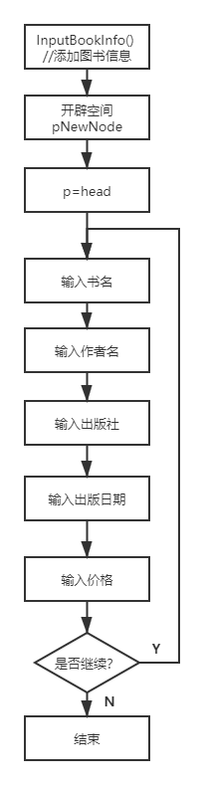

void PrintBookInfo(); //打印图书信息

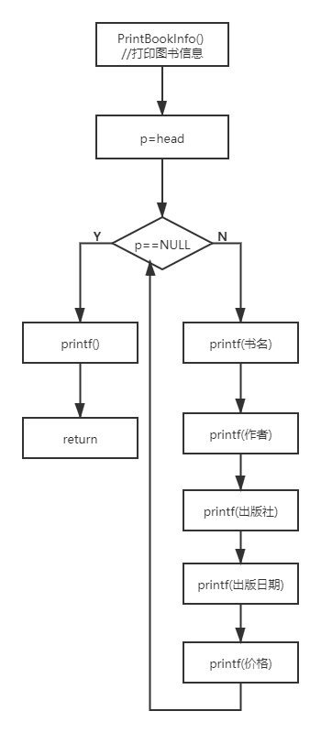

void SaveBookInfo(); //保存图书信息

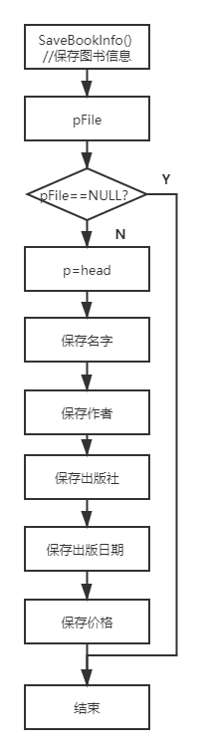

void Locate_BookInfo_name(); //按书名查找

void Locate_BookInfo_author(); //按作者查找

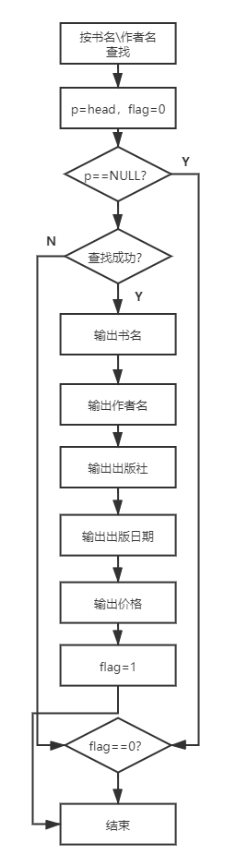

void CountBookInfo(); //统计图书信息

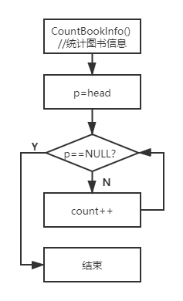

void ExitBookInfo(); //退出图书信息系统

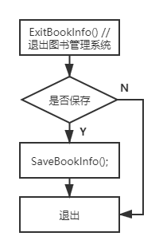

void ChangeBookInfo(); //修改图书信息

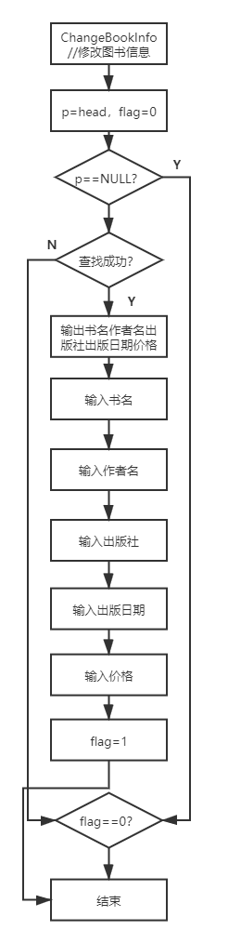

void DeletBookInfo(); //删除图书信息

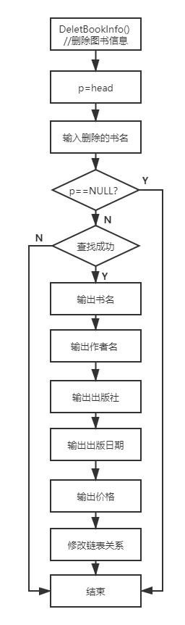

void ReadBookInfo(); //显示所有图书信息

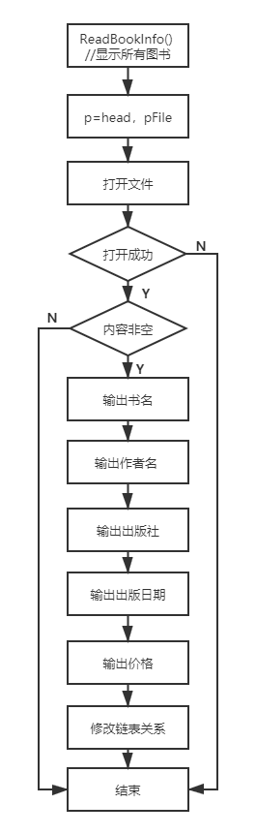

**五、完整代码**

1. /*
2. 项目名称：图书管理系统
3. 开发语言: C语言
4. 开发工具：Visual Studio 2019
5. 开发时间：2020.03
6. 开发者：211806229 林婧虹
7. */
8. #include<stdio.h>
9. #include<stdlib.h>
10. #include<string.h>
12. **typedef** **struct** bookInfo //定义图书信息结构体变量
13. {
14. **char** name[20];      //书名
15. **char** author[20];    //作者名
16. **char** publisher[20]; //出版社
17. **char** date[20];      //出版日期
18. **char** price[20];     //价格
19. }Information;
21. **typedef** **struct** PNode    //创建链表节点
22. {
23. Information info;   //图书信息
24. **struct** PNode* next; //下一个节点
26. }Node;
28. Node* head = NULL;      //定义头指针
30. **void** Menu();                   //菜单
31. **void** InputBookInfo();          //添加图书信息
32. **void** PrintBookInfo();          //打印图书信息
33. **void** SaveBookInfo();           //保存图书信息
34. **void** Locate_BookInfo_name();   //按书名查找
35. **void** Locate_BookInfo_author(); //按作者查找
36. **void** CountBookInfo();          //统计图书信息
37. **void** ChangeBookInfo();         //修改图书信息
38. **void** DeletBookInfo();          //删除图书信息
39. **void** ReadBookInfo();           //显示所有图书信息
40. **void** ExitBookInfo();           //退出图书信息系统
42. **int** main()
43. {
44. **while** (1)
45. {
46. Menu();                      //菜单
47. **char** ch = getchar();
48. **switch** (ch)
49. {
50. **case**'1':
51. InputBookInfo();         //添加图书信息
52. **break**;
53. **case**'2':
54. PrintBookInfo();         //打印图书信息
55. **break**;
56. **case**'3':
57. SaveBookInfo();          //保存图书信息
58. **break**;
59. **case**'4':
60. Locate_BookInfo_name();  //按书名查找
61. **break**;
62. **case**'5':
63. Locate_BookInfo_author();//按作者查找
64. **break**;
65. **case**'6':
66. CountBookInfo();         //统计图书信息
67. **break**;
68. **case**'7':
69. ChangeBookInfo();        //修改图书信息
70. **break**;
71. **case**'8':
72. DeletBookInfo();         //删除图书信息
73. **break**;
74. **case**'9':
75. ReadBookInfo();
76. **break**;
77. **case**'0':
78. ExitBookInfo();          //退出图书信息系统
79. **break**;
80. **default**:
81. system("pause");
82. system("cls");
83. **break**;
84. }
85. }
86. **return** 0;
87. }
88. **void** Menu()
89. {
90. printf("\t*************************************************\n");
91. printf("\t\t    欢迎使用图书管理系统V1.0\n");
92. printf("\t\t\t    请选择功能\n");
93. printf("\t*************************************************\n");
94. printf("\t\t\t  1.添加图书信息\n");
95. printf("\t\t\t  2.打印图书信息\n");
96. printf("\t\t\t  3.保存图书信息\n");
97. printf("\t\t\t  4.按书名查找  \n");
98. printf("\t\t\t  5.按作者查找  \n");
99. printf("\t\t\t  6.统计图书信息\n");
100. printf("\t\t\t  7.修改图书信息\n");
101. printf("\t\t\t  8.删除图书信息\n");
102. printf("\t\t\t  9.显示所有图书信息\n");
103. printf("\t\t\t  0.退出图书信息系统\n");
104. printf("\t*************************************************\n");
105. }
106. **void** InputBookInfo()     //添加图书信息
107. {
108. Node* pNewNode = (Node*)malloc(**sizeof**(Node));
109. pNewNode->next = NULL;
110. Node* p = head;
111. **while** (head != NULL && p->next != NULL)
112. p = p->next;
113. **if** (head == NULL)
114. head = pNewNode;
115. **else**
116. p->next = pNewNode;
117. printf("请输入书名：");
118. scanf("%s", pNewNode->info.name);
119. printf("请输入作者名：");
120. scanf("%s", pNewNode->info.author);
121. printf("请输入出版社：");
122. scanf("%s", pNewNode->info.publisher);
123. printf("请输入出版日期：");
124. scanf("%s", pNewNode->info.date);
125. printf("请输入价格：");
126. scanf("%s", pNewNode->info.price);
127. **char** c;
128. **int** num = 0;
129. **do**
130. {
131. printf("录入成功！");
132. printf("是否继续录入（Y/N）？：");
133. getchar();
134. scanf("%c", &c);
135. **if** (c == 'y' || c == 'Y')
136. InputBookInfo();
137. **else**
138. {
139. **if** (c == 'n' || c == 'N')
140. {
141. system("cls");
142. **return**;
143. }
144. **else**
145. printf("输入错误，请重新输入");
146. }
147. } **while** (c != 'y' && c != 'Y' && c != 'n' && c != 'N');
148. system("pause");
149. system("cls");
150. }
151. **void** PrintBookInfo() //打印图书信息
152. {
153. Node* p = head;
154. **int** count = 1;
155. **if** (p == NULL)
156. printf("系统中暂无图书信息，请确认名称是否正确");
157. **else**
158. {
159. **while** (p != NULL)
160. {
161. printf("************第%d本图书************",count);
162. printf("\n");
163. printf("\t书名：    %-20s\n",p->info.name);
164. printf("\t作者名：  %-20s\n", p->info.author);
165. printf("\t出版社：  %-20s\n", p->info.publisher);
166. printf("\t出版日期：%-20s\n", p->info.date);
167. printf("\t价格：    %-20s\n", p->info.price);
168. p = p->next;
169. count++;
170. }
171. printf("输入任意键返回菜单\n");
172. getchar();
173. }
174. system("pause");
175. system("cls");
176. }
177. **void** SaveBookInfo() //保存图书信息
178. {
179. **FILE**\* pFile;
180. pFile = fopen("bookInfomation.txt", "w");
181. **if** (pFile == NULL)
182. {
183. printf("打开文件失败\n");
184. **return**;
185. }
186. Node* p = (Node*)malloc(**sizeof**(Node));
187. p->next = NULL;
188. p = head;
189. **while** (p != NULL )
190. {
191. fprintf(pFile, "%s\n", p->info.name);
192. fprintf(pFile, "%s\n", p->info.author);
193. fprintf(pFile, "%s\n", p->info.publisher);
194. fprintf(pFile, "%s\n", p->info.date);
195. fprintf(pFile, "%s\n", p->info.price);
196. p = p->next;
197. }
198. fclose(pFile);
199. printf("保存成功\n");
200. system("pause");
201. system("cls");
202. }
203. **void** Locate_BookInfo_name() //按书名查找
204. {
205. **int** flag = 0;
206. **char** name[20];
207. Node* p = head;
208. printf("请输入您需要查询的书名：");
209. scanf("%s", name);
210. printf("\n");
211. printf("输入成功！\n");
212. printf("以下是您查找的信息：\n");
213. **while** (p != NULL)
214. {
215. **if** (strcmp(p->info.name, name) == 0)
216. {
217. printf("书名:    %-20s\n", p->info.name);
218. printf("作者名:  %-20s\n", p->info.author);
219. printf("出版社:  %-20s\n", p->info.publisher);
220. printf("出版日期:%-20s\n", p->info.date);
221. printf("价格:    %-20s\n", p->info.price);
222. printf("\n");
223. flag = 1;
224. p = p->next;
225. }
226. **else**
227. {
228. p = p->next;
229. }
230. }
231. **if** (flag == 0)
232. {
233. printf("没有该书名的信息\n");
234. printf("输入任意键返回菜单\n");
235. getchar();
236. }
237. system("pause");
238. system("cls");
239. }
240. **void** Locate_BookInfo_author() //按作者查找
241. {
242. **int** flag = 0;
243. **char** author[20];
244. Node* p = head;
245. printf("请输入您需要查询的作者名：");
246. scanf("%s", author);
247. printf("\n");
248. printf("输入成功！\n");
249. printf("以下是您查找的信息：\n");
250. printf("\n");
251. **while** (p != NULL)
252. {
253. **if** (strcmp(p->info.author, author) == 0)
254. {
255. printf("书名:    %-20s\n", p->info.name);
256. printf("作者名:  %-20s\n", p->info.author);
257. printf("出版社:  %-20s\n", p->info.publisher);
258. printf("出版日期:%-20s\n", p->info.date);
259. printf("价格:    %-20s\n", p->info.price);
260. printf("\n");
261. flag = 1;
262. p = p->next;
263. }
264. **else**
265. {
266. p = p->next;
267. }
268. }
269. **if** (flag == 0)
270. {
271. printf("没有该作者的信息\n");
272. printf("\n");
273. printf("输入任意键返回菜单\n");
274. getchar();
275. }
276. system("pause");
277. system("cls");
278. }
279. **void** CountBookInfo() //统计图书信息
280. {
281. **int** count = 0;
282. Node* p = head;
283. **while** (p != NULL)
284. {
285. count++;
286. p = p->next;
287. }
288. printf("系统中共有%d本图书信息\n", count);
289. system("pause");
290. system("cls");
291. }
292. **void** ChangeBookInfo() //修改图书信息
293. {
294. **char** name[20];
295. printf("请输入需要修改的图书名：\n");
296. scanf("%s", name);
297. Node* p = head;
298. **int** flag = 0;
299. **while** (p != NULL)
300. {
301. **if** (strcmp(p->info.name, name) == 0)
302. {
303. printf("书名:    %-20s\n", p->info.name);
304. printf("作者名:  %-20s\n", p->info.author);
305. printf("出版社:  %-20s\n", p->info.publisher);
306. printf("出版日期:%-20s\n", p->info.date);
307. printf("价格:    %-20s\n", p->info.price);
308. printf("\n");
309. flag = 1;
310. printf("请输入书名：");
311. scanf("%s", p->info.name);
312. printf("请输入作者名：");
313. scanf("%s", p->info.author);
314. printf("请输入出版社：");
315. scanf("%s", p->info.publisher);
316. printf("请输入出版日期：");
317. scanf("%s", p->info.date);
318. printf("请输入价格：");
319. scanf("%s", p->info.price);
320. printf("\n");
321. printf("图书信息修改成功，请及时保存！\n");
322. **char** ch;
323. **do**
324. {
325. printf("是否保存（Y/N）？");
326. getchar();
327. scanf("%c", &ch);
328. printf("\n");
329. **if** (ch == 'y' || ch == 'Y')
330. {
331. SaveBookInfo();
332. }
333. **else** **if** (ch == 'n' || ch == 'N')
334. {
335. p = p->next;
336. **return**;
337. }
338. **else**
339. printf("输入错误，请重新输入！\n");
340. } **while** (ch != 'y' && ch != 'Y' && ch != 'n' && ch != 'N');
341. }
342. p = p->next;
343. }
344. **if** (flag == 0)
345. {
346. printf("没有该书名的信息\n");
347. printf("输入任意键返回菜单\n");
348. getchar();
349. }
350. system("pause");
351. system("cls");
352. }
353. **void** DeletBookInfo() //删除图书信息
354. {
355. **char** name[20];
356. printf("请输入需要删除的图书名：\n");
357. scanf("%s", name);
358. printf("\n");
359. Node* p = head;
360. Node* q = head;
361. Node* s = (Node*)malloc(**sizeof**(Node));
362. **int** flag = 0;
363. **while** (p != NULL)
364. {
365. **if** (strcmp(p->info.name, name) == 0)
366. {
367. printf("书名:    %-20s\n", p->info.name);
368. printf("作者名:  %-20s\n", p->info.author);
369. printf("出版社:  %-20s\n", p->info.publisher);
370. printf("出版日期:%-20s\n", p->info.date);
371. printf("价格:    %-20s\n", p->info.price);
372. printf("\n");
373. flag = 1;
375. **if** (p == head)
376. {
377. head = p->next;
378. }
379. **else** **if** (p->next == NULL)
380. {
381. p = q;
382. p->next = NULL;
383. }
384. **else**
385. {
386. q->next = p->next;
387. }
388. printf("图书信息删除成功，请及时保存！\n");
389. **char** ch;
390. **do**
391. {
392. printf("是否保存（Y/N）？");
393. getchar();
394. scanf("%c", &ch);
395. printf("\n");
396. **if** (ch == 'y' || ch == 'Y')
397. {
398. s = p;
399. SaveBookInfo();
400. p = s;
401. }
402. **else** **if** (ch == 'n' || ch == 'N')
403. {
404. **break**;
405. }
406. **else**
407. printf("输入错误，请重新输入！\n");
408. } **while** (ch != 'y' && ch != 'Y' && ch != 'n' && ch != 'N');
409. }
410. q = p;
411. p = p->next;
412. }
413. **if** (flag == 0)
414. {
415. printf("没有该书名的信息\n");
416. printf("\n");
417. printf("输入任意键返回菜单\n");
418. printf("\n");
419. getchar();
420. }
421. system("pause");
422. system("cls");
423. }
424. **void** ReadBookInfo() //显示所有图书信息
425. {
426. **FILE**\* pFile;
427. pFile = fopen("bookInfomation.txt", "r");
428. **if** (pFile == NULL)
429. {
430. printf("打开文件失败\n");
431. **return**;
432. }
433. Node* p = (Node*)malloc(**sizeof**(Node));
434. p->next = NULL;
435. head = p;
436. **char** str[200];
437. **int** i = 0;
438. **while** (fscanf(pFile, "%s", str) != EOF)
439. {
440. **if** (str != NULL)
441. {
442. **switch** (i)
443. {
444. **case** 0:
445. strcpy(p->info.name, str);
446. **break**;
447. **case** 1:
448. strcpy(p->info.author, str);
449. **break**;
450. **case** 2:
451. strcpy(p->info.publisher, str);
452. **break**;
453. **case** 3:
454. strcpy(p->info.date, str);
455. **break**;
456. **case** 4:
457. strcpy(p->info.price, str);
458. **break**;
459. **default**:
460. Node* pNewNode = (Node*)malloc(**sizeof**(Node));
461. pNewNode->next = NULL;
462. p->next = pNewNode;
463. p = p->next;
464. strcpy(p->info.name, str);
465. i = 0;
466. **break**;
467. }
468. i++;
469. }
470. }
471. fclose(pFile);
472. PrintBookInfo();
473. }
474. **void** ExitBookInfo() //退出图书管理系统
475. {
476. **char** ch;
477. **do**
478. {
479. printf("正在退出……\n");
480. printf("\n");
481. printf("是否保存（Y/N）？");
482. getchar();
483. scanf("%c", &ch);
484. printf("\n");
485. **if** (ch == 'y' || ch == 'Y')
486. {
487. SaveBookInfo();
488. exit(0);
489. }
490. **else** **if** (ch == 'n' || ch == 'N')
491. **return**;
492. **else**
493. printf("输入错误，请重新输入！\n");
494. } **while** (ch != 'y' && ch != 'Y' && ch != 'n' && ch != 'N');
495. }

**六、操作截图**

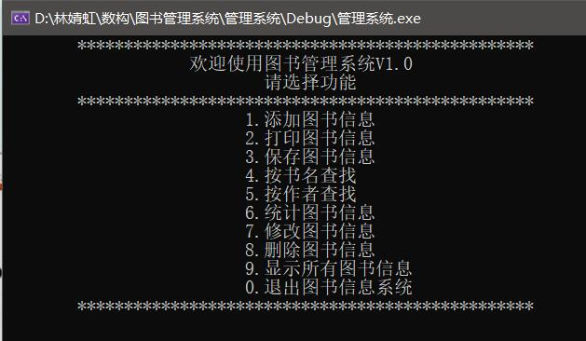

主菜单

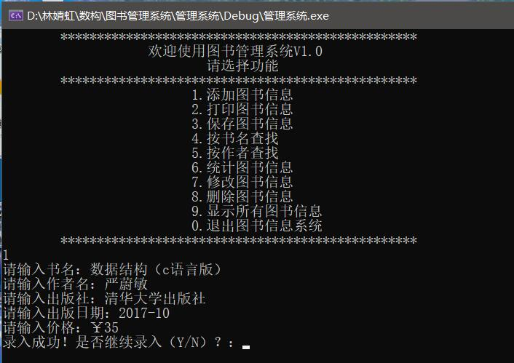

添加图书信息

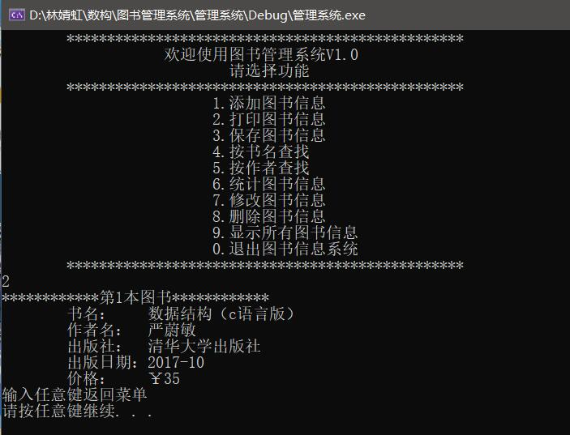

打印图书信息

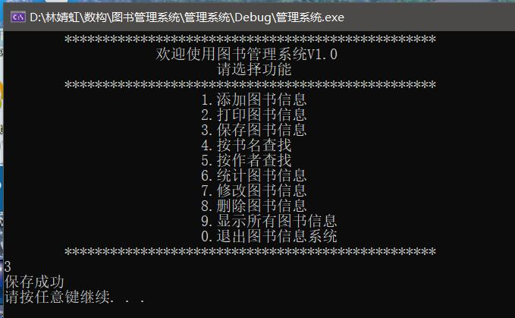

保存图书信息

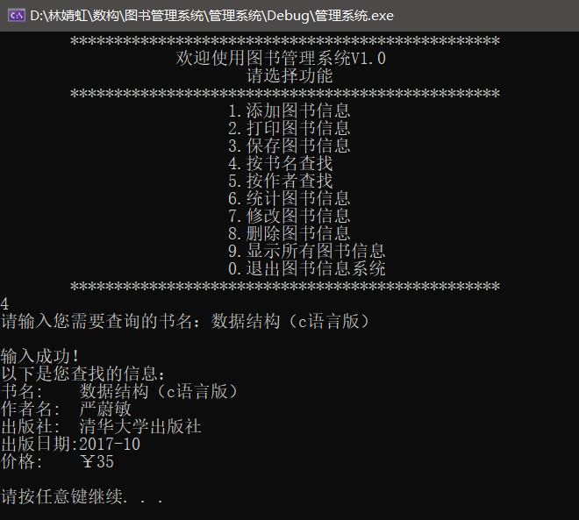

按书名查找

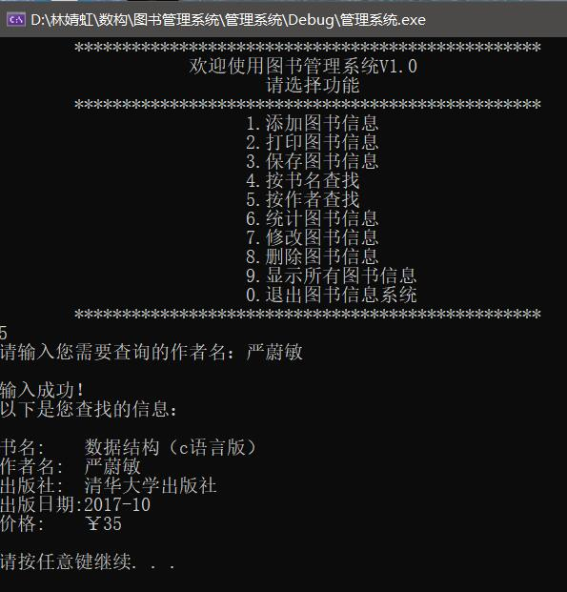

按作者名查找

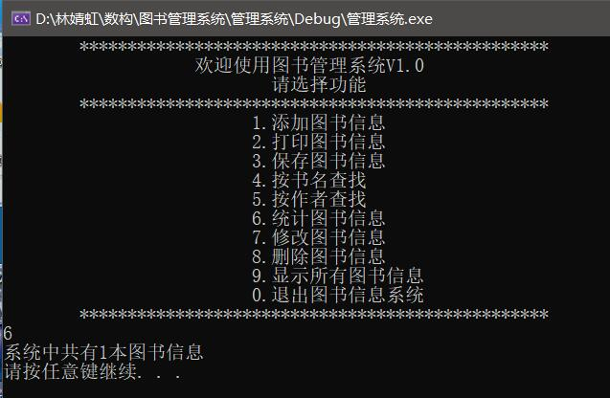

统计图书信息

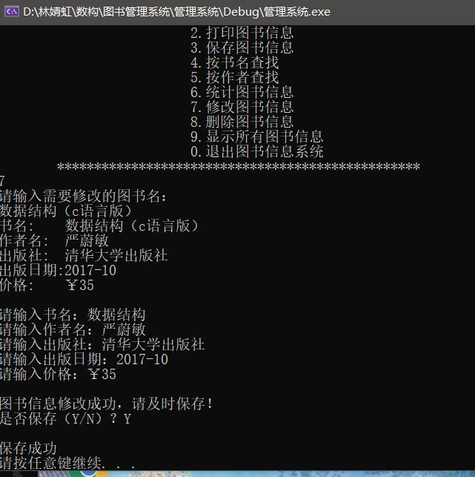

修改图书信息

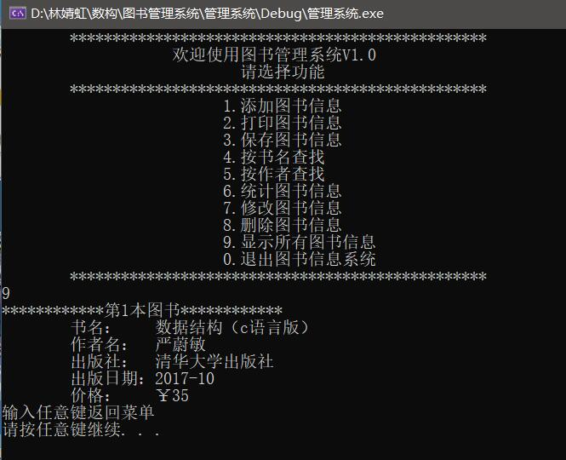

显示保存在文本的图书信息

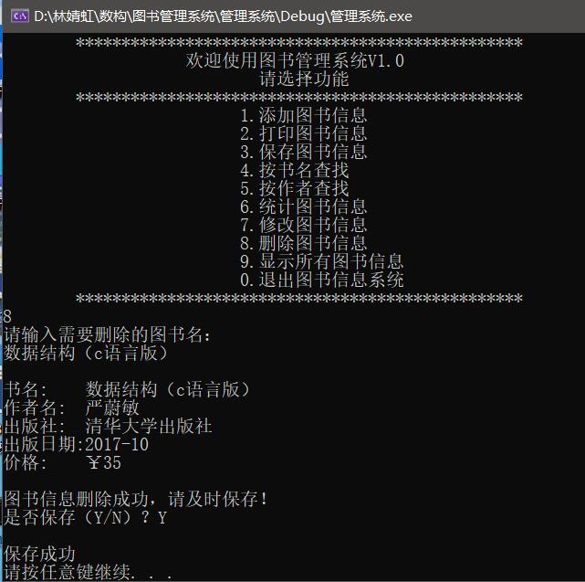

删除图书信息

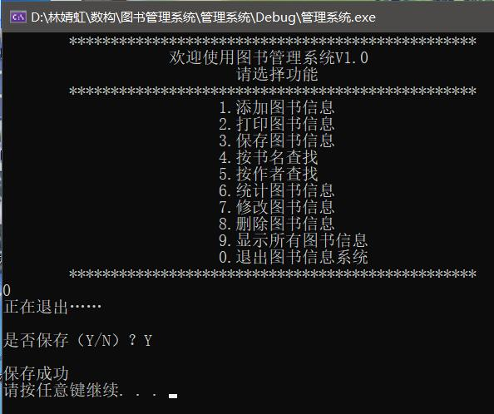

退出图书信息